ỦY BAN NHÂN DÂN QUẬN 2  PHÒNG GIÁO DỤC VÀ ĐÀO TẠO  Số: 19/LCT-GDĐT  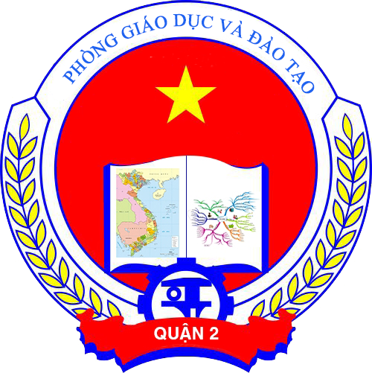 | CỘNG HÒA XÃ HỘI CHỦ NGHĨA VIỆT NAM  Độc lập - Tự do - Hạnh phúc  LỊCH CÔNG TÁC TUẦN 19  Từ ngày 7/5/2018 đến ngày 13/5/2018

NGÀY | SÁNG | CHIỀU
Thứ Hai  (7/5) | - 7g15: Chào cờ đầu tuần (Sân cờ UBND quận Toàn thể PGD)  - 8g30: Họp Lãnh đạo Phòng GD&ĐT; 10g00: Họp toàn thể cơ quan Phòng GD&ĐT (tại phòng 301, UBND Q2 – LĐ, CV P.GD&ĐT)  - 8g30: Dự họp đầu tư cơ sở vật chất công nhận trường MN Sơn Ca đạt Chuẩn Quốc gia (Trường MN Sơn Ca – Cô Chi, Thầy Dũng, Đại diện BGH trường MN Sơn Ca)  - 10g00: Dự lễ kết nạp Đảng viên mới (THCS Lương Định Của – Cô Cúc, Thầy Thịnh) | - 14g00: Dự họp về công tác đầu tư thiết bị phòng vi tính trường TiH Huỳnh Văn Ngỡi (Phòng C401.UBND quận – Cô Cúc, Thầy Dũng, Thầy Quí)  -15g00: Họp Chi bộ Phòng GD&ĐT (Phòng 301.UBND quận – Đảng viên chi bộ)
Thứ Ba  (8/5) | -8g00: Dự họp đầu tư cơ sở vật chất các trường đạt Chuẩn Quốc gia theo Nghị quyết đại hội Đại biểu Đảng bộ Quận 2 lần thứ V, NK 2015-2020 (Phòng C 230 UBND Quận – Cô Cúc, Thầy Dũng)  - 8g00: Khảo sát chính thức KĐCL GD (MN An Phú – Cô Chi, Tổ MN)  - 8g00: Dự Hội nghị triển khai CT số 20-CT/TW về tăng cường sự lãnh đạo của Đảng với công tác chăm sóc, giáo dục và bảo vệ trẻ em trong tình hình mới, Luật trẻ em năm 2016, CT 18/CT-TTg về tăng cường giải pháp phòng, chống bạo lực, xâm hại trẻ em(HT 200 chỗ - Cô Chi, Cô Hoàn, Đại diện BGH các trường MN, TiHTHCS, Công chức phụ trách công tác pháp chế các trường TiH, THCS)  - Thực hiện công tác coi kiểm tra, chấm bài kiểm tra môn tiếng Việt và môn Toán lớp 5 cuối năm học 2017 – 2018 (Các trường TiH và THCS – Theo QĐ 300 và 301/QĐ - GDĐT) (cả ngày)
Thứ Tư  (9/5) | - Thực hiện công tác coi kiểm tra, chấm bài kiểm tra môn tiếng Việt và môn Toán lớp 5 cuối năm học 2017 – 2018 (Các trường TiH và THCS – Theo QĐ 300 và 301/QĐ - GDĐT) (cả ngày)  - 8g00: Dự họp giao ban Trợ lý thanh niên NH 2017 – 2018 ( HT Trường THPT Hùng Vương – Cô Tú Ni) | -13g30: Kết luận khảo sát chính thức KĐCL GD MN An Phú (MN An Phú – Cô Chi, Tổ MN)  - 14g00: Dự buổi tiếp xúc cử tri trước kỳ họp thứ 5, Quốc hội Khoá XIV (HT TTBDCT Q 2 – Cô Chi)
Thứ Năm (10/5) | - Thực hiện công tác coi kiểm tra, chấm bài kiểm tra môn tiếng Việt và môn Toán lớp 5 cuối năm học 2017 – 2018 (Các trường TiH và THCS – Theo QĐ 300 và 301/QĐ - GDĐT) (cả ngày)  - 8g00: Dự họp triển khai thi nghề phổ thông cấp THCS khoá ngày 22/5/2018 (TT. KTTH-HN Lê Thị Hồng Gấm. 147 Pasteur. P6. Q 3 – Cô Cúc)  - 8g00: Dự Hội nghị trực tuyến tại điểm cầu trụ sở UBND quận (Phòng C 105 – Cô Chi, Cô Ngọc Trinh)
Thứ Sáu  (11/5) | - Thực hiện công tác coi kiểm tra, chấm bài kiểm tra môn tiếng Việt và môn Toán lớp 5 cuối năm học 2017 – 2018 (Các trường TiH và THCS – Theo QĐ 300 và 301/QĐ - GDĐT) (cả ngày)  - 8g00: Dự buổi báo cáo với BGDĐT về tình hình thực hiện Thông tư 29/2012/TT-BGDĐT quy định về tài trợ của ngành giáo dục và đào tạo (HT 3.1 Sở GD&ĐT – Cô Cúc, Cô Tuyết Trinh)  - 10g30: Nghe báo cáo điều chỉnh chức năng quy hoạch khu đất diện tích khoảng 0,4ha trong ranh dự án Trường THPT Chất lượng cao Cát Lái (Phòng 206 UBND quận – Thầy Tùng) | - 14g00: Tập huấn việc sử dụng tài liệu bổ trợ bộ môn tiếng Anh (THCS Trần Quốc Toản – Cô Cúc, Cô Giao, Toàn thể giáo viên tiếng Anh các trường THCS)
Thứ Bảy  (12/5) | - 7g30: Tham dự hành trình về cội nguồn Quận 2 – Năm 2018 (Đình An Phú – Cô Cúc, Cô Tú Ni)
Chủ Nhật
(13/5)
GHI CHÚ: Lịch công tác tuần thay cho Thư mời họp.
Nơi nhận:  - VP Sở GD&ĐT TP;  - UBND quận;  - Các trường học và đơn vị trực thuộc;  - Lưu, VT. | PHÒNG GIÁO DỤC VÀ ĐÀO TẠO

